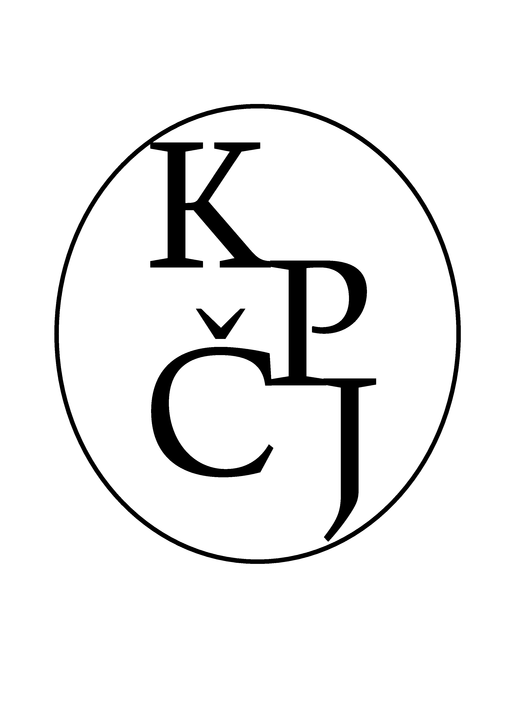
KRUH PŘÁTEL

ČESKÉHO JAZYKA

upřímně zve všechny své příznivce i nové zájemce
o problémy a taje českého jazyka na přednášky
jarního běhu roku 2024

21. 2. Nové edice České knižnice

28. 2. Pavel Kosek ‒ Markéta Ziková ‒ Radek Čech ‒ Martin Březina (Ústav českého jazyka FF MU)
„Mnoho poprslkóv vídámy“: pobočné slabiky v nejstarších českých veršovaných skladbách

6. 3. Stanislava Spinková (dialektologické oddělení ÚJČ AV ČR)
Koženčata, dřevjence, mejšláki nebo také např. škrambále. O gramatických zajímavostech nářečního lexika pro oděv a obuv

13. 3. Bohumil Vykypěl (etymologické oddělení ÚJČ AV ČR)
Staroslověnské dědictví v češtině

20. 3. Jiří Hedánek (překladatel a šéfredaktor čas. Theologia vitae)
Význam a smysl v překládání Bible

27. 3. Lenka Okrouhlíková (Ústav jazyků a komunikace neslyšících FF UK)
Vznik a vývoj českého znakového jazyka v 19. století

3. 4. Věra Dvořáčková (Masarykův ústav a Archiv AV ČR)
Bohuslav Havránek mezi vědou a politikou

10. 4. Jan Wiendl ‒ Josef Vojvodík (Ústav české literatury a komparatistiky FF UK)
Interpretační cesty k básnické skladbě Jana Zahradníčka Znamení moci a české poezii přelomu 40. a 50. let 20. století

17. 4. Ondřej Koupil (oddělení vývoje jazyka ÚJČ AV ČR)
Předpisy o české interpunkci 1600–1800

24. 4. Anna Chromá ‒ Klára Matiasovitsová (Ústav českého jazyka a teorie komunikace FF UK)
Korpusy rané češtiny

15. 5. Jindřich Toman (Dpt. of Slavic Languages and Literatures, College of Literatures, Science and the Arts, Michigan University)
Hledání hlasu: jazyková politika a židovská menšina v 19. století

Přednášky se konají vždy od 18.00 hodin (přesně) v místnosti č. 18
Filozofické fakulty Univerzity Karlovy, náměstí Jana Palacha 2, Praha 1.
Bližší informace o činnosti KPČJ, anotace přednášek a audiozáznamy vybraných přednášek
na adrese: http://ucjtk.ff.cuni.cz/kpcj

